3. Subsistema: Médico
3.1.1.1 Caso de Uso: Consultar Lista Pacientes
Autor: Gerald Lima
Objetivo en contexto: La finalidad es hacer una consulta a la lista de pacientes que tiene el médico.
Actor principal: Médico.
Actor secundario: Base de Datos.
Precondición: El médico tiene que haber iniciado sesión (login).
Postcondición:
*Si éxito: Los datos que aparecen en la lista están actualizados y son correctos. La consulta es satisfactoria.
*Si fallo: Alguno o muchos datos no están actualizados y/o no pertenecen a la lista del médico.
Secuencia normal (Flujo Principal):
- El paciente accede a “Lista Pacientes”.
  - Aparecen una tabla con todos los pacientes que el médico tenga asignado.
    - <ALT>
- El médico busca al paciente (por la cual se ha hecho la consulta), desglosando la barra de lateral.
- El médico cierra la ventana actual, para finalizar su consulta.

Secuencia excepcional, alternativa (Flujo Secundario):
  - 1. <ALT> La lista está vacía (por lo que el médico no tendrá nada que consultar)

3.1.1.2 CRC: Consultar Lista Pacientes
Nombre de la clase: Consultar Lista Pacientes
Superclases: Inicio, Login
Subclases: Historial Paciente
Responsabilidades | Colaboradores
Mostrar la lista de pacientes que tenga asignado un médico | Base de Datos

3.1.1.3 Ficha de Pantalla: Consultar Lista Pacientes
Nombre Pantalla: | Consultar Lista Pacientes
Identificador:
Autor/autores: | Gerald Lima

Descripción:
Accede a una lista de pacientes.

Precondición:
La lista de pacientes no está vacía.

Postcondición:
Se va a la pantalla de inicio del médico.

Acciones a realizar en la pantalla:
- Acción 1. El médico pulsa en Lista-Pacientes.
- Acción 2. El médico busca a un paciente o muchos pacientes.
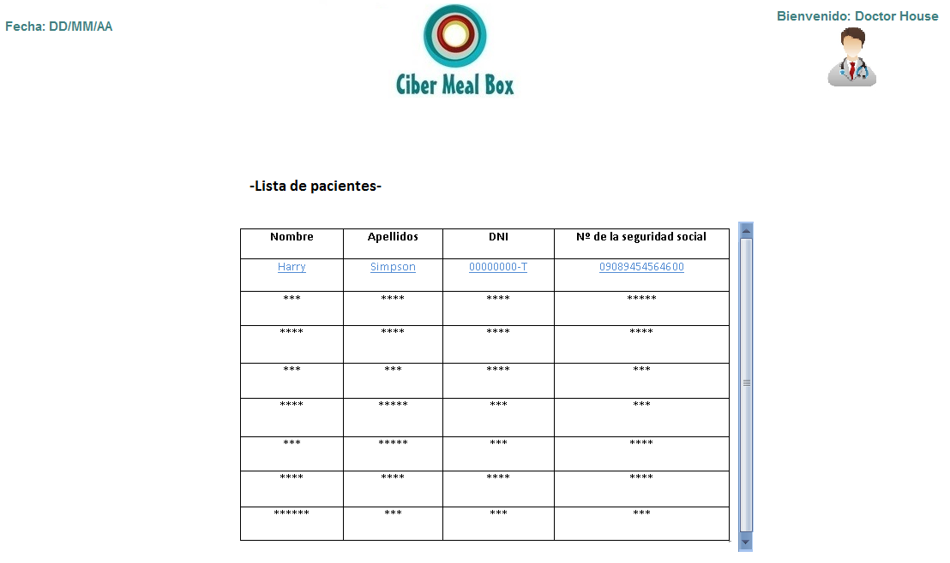

3.2.1 Caso de uso: Crear Perfil de Paciente
Autor: Daniel Reyes

Objetivo en Contexto: El Medico rellena el formulario de Alta del paciente proporcionados durante la cita y hace la entrega de usuario y contraseña al mismo.

Actor principal: Médico

Actores secundarios: Base de Datos, Usuario

Precondiciones: Usuario Acude a una cita con el médico con el fin de obtener una dieta, el Médico hace uso de la aplicación con el fin de dar de alta al Paciente

Postcondiciones:
*Si éxito: El usuario es dado de Alta en el Sistema y Obtiene sus datos de login.
*Si fallo: Mensajes de error y vuelta a pedir datos o termina.

Flujo principal:
1. El Paciente acude al Médico y solicita una Dieta
2. El Médico Inicia Sesión En la Aplicación
3. El Médico Elige la opción “crear nuevo perfil Paciente”
4. El Médico rellena los campos con la información personal y con los datos de interés médico respectivos:
- Nombre
- Apellidos
- DNI
- Dirección
- Teléfono
- Correo Electrónico (opcional)
- Edad
- Sexo
- Peso
- Estatura
- Observaciones

5. El Médico presiona “Dar de Alta”
6. La aplicación genera un nuevos Nombre de Usuario y Contraseña que el Medico entrega al Paciente

Flujos secundarios:
2.1 El login no se ha realizado correctamente, Se mensajes de error. Y se mantiene en espera
4.1 Alguno de los campos obligatorios no se ha rellenado correctamente.Se muestra un mensaje y se queda a la espera.

Requisitos no funcionales a tener en cuenta:
Entre el paso 2 y el paso 3 el tiempo de espera no puede ser mayor de T1 (tiempo de acceso a la aplicación mediante login).

Entre el paso 4 y el paso 5 el tiempo de esperas no puede ser mayor de T2 (tiempo de consulta de base de datos).

3.2.2 CRC: Crear Perfil de Paciente
Nombre de la clase: Crear Perfil de Paciente
Superclases: Inicio, Login
Subclases:
Responsabilidades | Colaboradores
Dar de alta a un paciente en el sistema | Se obtienen personalmente los datos del paciente y se almacenarán en la Base de Datos
Generar un nuevo usuario y contraseña, rellenando los campos de forma correcta | Usa algún algoritmo generador de contraseñas distintas

3.2.3 Ficha de Pantalla: Crear Perfil de Paciente
Nombre Pantalla: | Crear Perfil de Paciente
Identificador:
Autor/autores: | Daniel Reyes

Descripción:
Pantalla para dar de alta un nuevo paciente, a cargo del médico, mediante inserción de Datos.

Precondición:
Acceder a la aplicación, escoger tipo de usuario “Médico” , iniciar sesión y haber escogido la opción “Crear Nuevo Perfil Paciente”.

Postcondición:
El nuevo paciente queda dado de alta en el sistema y se genera nuevos nombre de usuario y contraseña.

Acciones a realizar en la pantalla:
- Acción 1. El médico rellena los campos del formulario.
- Acción 2. El médico pulsa la opción “Dar de Alta”.
- Acción 3. El médico recibe un mensaje de confirmación de alta y la nueva contraseña.
- Acción 4. El médico pulsa aceptar.

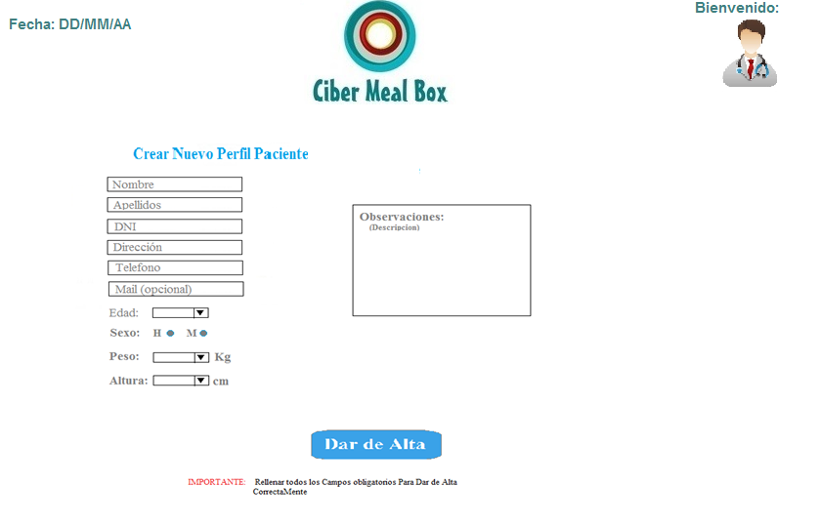
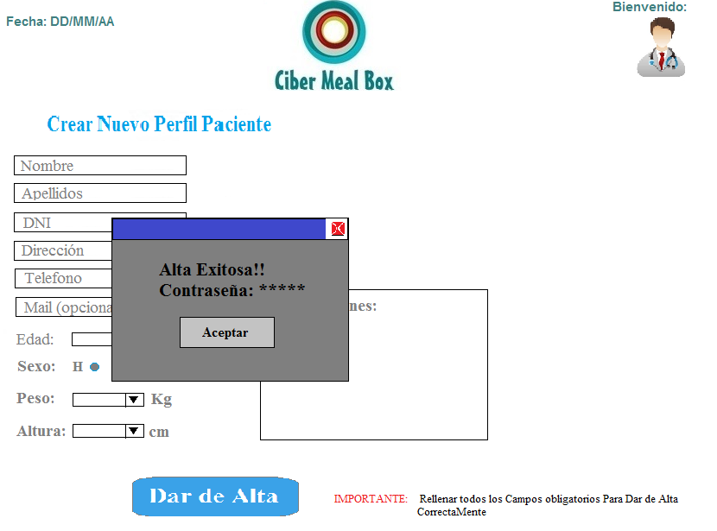
3.1.1 Caso de uso: Seguimiento Paciente Autor: Gerald Lima
Objetivo en contexto: Su finalidad es hacer un seguimiento a cada uno de los pacientes que tenga asignado.
Actor principal: Médico, Paciente.
Actor secundario: Dietista, Base de Datos.
Precondición. Entrada: El médico tiene que tener en su lista al menos a un paciente (debe existir paciente/s).
Postcondición:
*Si éxito: En el historial del médico se ha de reflejar las anotaciones necesarias sobre el paciente actual. Y posteriormente dar el visto bueno al Dietista.
*Si fallo: La dieta asignada al paciente no es adecuada al perfil e historial del paciente, por lo que el médico contactará con el dietista para que haga las modificaciones necesarias.
Secuencia normal (Flujo Principal):
- El médico accede a “Lista-pacientes”.
- <EXC>
  - Aparece una ventana con todos los pacientes que tenga hasta el momento, para hacer el seguimiento.
- El médico accede al paciente que tiene previsto hacer el seguimiento.
  - Aparece una ventana con cuatro opciones a elegir.
    - El médico elige la opción: “Dieta asignada”.
      - Aparece una tabla de la dieta actual del paciente.
      - Cierra la ventana, una vez verificado la dieta de paciente, y vuelve a 2.1
    - El médico elige la opción: “Progreso”.
      - Aparece una tabla del progreso del paciente (evolución del peso) y una gráfica de cómo va evolucionando.
      - <ALT>
      - Cierra la ventana, una vez observado el progreso del paciente, y vuelve a 2.1
    - El médico elige la opción: “Observaciones”.
      - El médico anota los comentarios, observaciones convenientes y modifica el perfil del paciente (fechas actualizadas de su progreso hasta el momento).
      - Cierra la ventana, una vez finalizado su comentario, y vuelve a 2.1
    - El médico elige la opción: “Salir”, y vuelve 1
- El médico procede a guardar el perfil del paciente.
- <ALT>
  - El médico solicita la modificación de la dieta actual del paciente.
    - <EXC>

- El médico cierra la ventana para finalizar, quedando reflejados los cambios en su historial.
Secuencia excepcional, alternativo (Flujo Secundario):
1. <EXC> La lista está vacía, no puede hacer el seguimiento.
2.1.2.2 <ALT> La gráfica del paciente no está completa o no ha comenzado con el tratamiento.
4. <ALT> El médico contacta con el dietista del paciente.
4.1.1 <EXC> El médico solicita una nueva dieta.

3.1.2 CRC: Seguimiento Paciente
Nombre de la clase: Seguimiento Paciente
Superclases: Inicio, Login
Subclases:
Responsabilidades | Colaboradores
Hacer un seguimiento a un paciente | Accede a la lista de pacientes
Hacer las pruebas pertinentes del progreso del paciente | Accederá a la dieta actual del paciente, y visualizará las gráficas que se generan
Modificar el perfil del paciente | Según sea conveniente se solicitará una modificación de la receta actual del paciente.

3.1.3 Ficha de Pantalla: Seguimiento Paciente
Nombre Pantalla: | Seguimiento Paciente
Identificador:
Autor/autores: | Gerald Lima

Descripción:
Inicia el seguimiento al paciente.

Precondición:
La lista de pacientes no está vacía.

Postcondición:
El seguimiento finaliza con éxito y se actualizan los datos de paciente con las respectivas observaciones del médico.

Acciones a realizar en la pantalla:
- Acción 1. El médico pulsa en “Seguimiento-Paciente”.
- Acción 2. El médico pulsa en “Progreso”.
- Acción 3. El médico vuelve atrás, tras comprobar que los datos en el preso del paciente son adecuados.
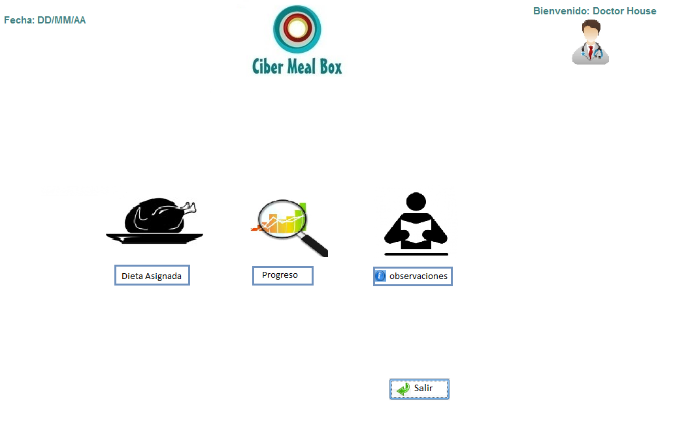

3.1.2.1 Caso de uso: Solicitar Nueva Dieta
Autor: Guillermo Aguilar Álvaro
Objetivo en Contexto: El Médico encarga al dietista que tiene asignado la realización de una nueva dieta para uno de sus pacientes en concreto.
Actor principal: Médico.
Actor secundario: Dietista, Base de Datos.
Precondiciones: El usuario de tipo Médico ha iniciado sesión y se encuentra en su pantalla de inicio.
Postcondiciones:

*Si fallo: Mensajes de error y vuelta al menú de Médico.
*Si éxito: La solicitud de dieta es enviada al dietista.

Flujo principal:
1. El médico se encuentra en su pantalla de inicio.
2. El médico pulsa en la opción ``Solicitar Nueva Dieta´´.
3. Se muestra la pantalla de la solicitud de dieta para ser rellenada.
4. El médico selecciona un destinatario, que en cualquier caso será el dietista que tiene asignado.
5. El médico selecciona, de la lista de sus pacientes, aquel a quien está destinada la dieta.
6. El médico rellena la sección de las restricciones, desde las enfermedades a las observaciones.
7. El médico pulsa en ``ENVIAR´´.

Flujo secundario:
3.1 El Médico pulsa en el botón ``VOLVER´´. Vuelve al menú del Médico.
5.1 Fallo en la BD al seleccionar el paciente. Se muestra un mensaje de error. Vuelve al paso 3.

3.1.2.2 CRC: Solicitar Nueva Dieta
Nombre de la clase: Solicitar Nueva Dieta
Superclases: Inicio, Login, Seguimiento Paciente
Subclases:
Responsabilidades | Colaboradores
Permite seleccionar el paciente a quien la dieta va destinada | Base de Datos
Permite al médico enviar la solicitud de dieta al dietista que tiene asignado | El dietista recibe la solicitud
Permite informar de las restricciones (vitales y no vitales) del paciente, y adjuntar alguna observación

3.1.2.3 Ficha de Pantalla: Solicitar Nueva Dieta
Nombre Pantalla: | Solicitar Nueva Dieta
Identificador:
Autor/autores: | Guillermo Aguilar Álvaro

Descripción:
Encargar al dietista la realización de una nueva dieta para un determinado paciente.

Precondición:
Acceder a la aplicación, estar identificado como ``Médico´´ y pulsar en ``Solicitar Nueva Dieta´´.

Postcondición:
La solicitud es enviada con éxito al dietista.

Acciones a realizar en la pantalla:
- Acción 1. El Médico selecciona el destinatario, su dietista.
- Acción 2. El Médico selecciona el paciente a quien va destinada la dieta.
- Acción 3. El Médico rellena los campos de las restricciones.
- Acción 4. El Médico pulsa ``ENVIAR´´.
- Acción 5. El Médico pulsa ``VOLVER´´.
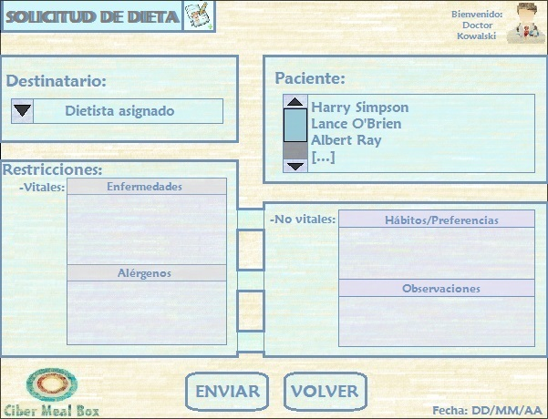

3.1.3.1 Caso de uso: Historial paciente
Autor: Álvaro de Frutos Martín
Objetivo en Contexto: Se presenta la pantalla de ver historial (médico), donde el médico puede ver el historial del paciente además de poder ver un seguimiento de la dieta actual y dietas antiguas.
Actor principal: Médico
Actor secundario: Paciente.
Precondiciones: Loguearse como médico y tener un paciente.
Postcondiciones:
*Éxito: Se muestra el historial del paciente y si el médico pulsa en evolución paciente verá sus dietas pasadas y su dieta actual (si tiene).
*Fallo: Mensajes de error y no se ve el historial, si pulsa en evolución paciente y no tiene dietas vinculadas mostrara un mensaje de error.

Flujo principal:
1. El médico observa el historial del paciente.
2. El médico pulsa en ver evolución paciente.
3. El médico ve la gráfica de progreso y el historial de dietas del paciente.

Flujo secundario:
3. a El médico pulsa en evolución paciente, pero si no tiene dietas vinculadas, se mostrará un mensaje de error y se vuelve al paso1.

3.1.3.2 CRC: Historial paciente
Class Name: Ver historial paciente(médico)
Superclasses: Subsistema médico
Subclasses:
Responsabilidades: | Colaboradores:
 | Base de Datos

3.1.3.3 Ficha de Pantalla: Solicitar Nueva Dieta
Nombre Pantalla: | Ver historial(dietista)
Identificador:
Autor/autores: | Álvaro de Frutos Martín.

Descripción
Pantalla para ver el historial del paciente.

Precondición:
Acceder como médico.

Postcondición
Ver historial del paciente y su progreso global.

Acciones a realizar en la pantalla
- Acción 1. El médico pulsa en evolución paciente. Y se le muestra una gráfica con los progresos y un historial de dietas.
